询
价
文
件

项目编号：HZHS202317

项目名称：车间防滑工作鞋采购项目

采购人： 杭州萧山国际机场汉莎航空食品有限公司

2023年10月

目录
第一章 询价公告 2
第二章 采购要求 4
第三章 报价文件格式 6
第四章 报价文件编制要求及评审办法 8
第五章 合同主要条款 9
第六章 附件 23

第一章 询价公告
我公司就车间防滑工作鞋采购项目，以询价的方式确定合作单位，欢迎具有相关资格和能力的供应商前来参加。
一、项目名称：车间防滑工作鞋采购项目
二、项目编号：HZHS202317
三、采购方式：询价
四、采购内容及数量：
序号 | 货 名 | 品牌 | 材 质/规 格 | 年采购预估量（双） | 样式
1 | 安全鞋 | 君希 | 皮质/无鞋带 | 227 | 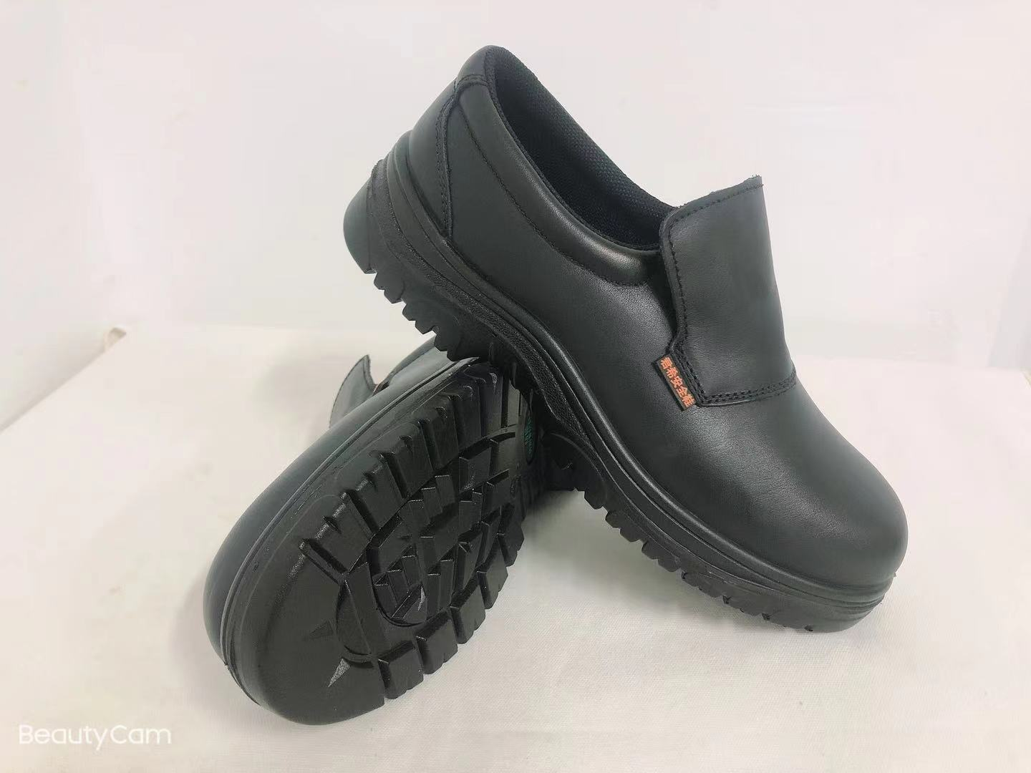
2 | 耐油解放鞋 | 台州椒江 | 全棉帆布 | 262 | 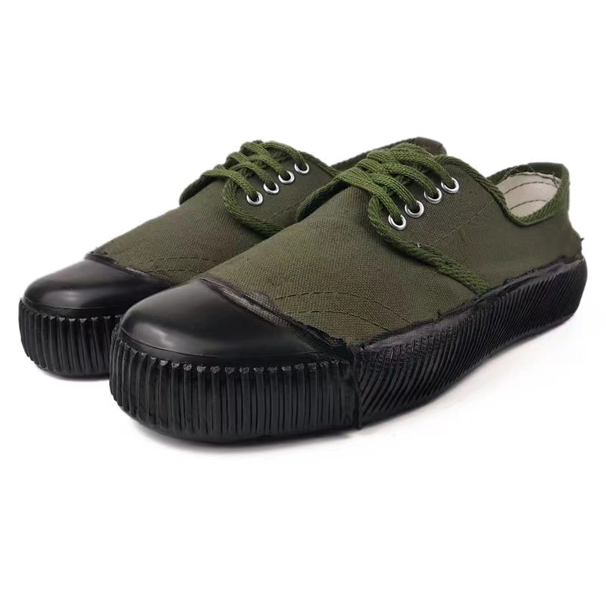
五、合格供应商的资格要求
1.具有独立法人资格的供应商，需提供营业执照复印件并加盖公章作为证明材料，原件备查。如营业执照未登记注册资本的，须另外提供企业在“全国企业信用信息公示系统”中自行公示的出资实缴情况，附相关公示网页复制件，并加盖投标人公章。
2.具有一般纳税人资格或小规模纳税人资格。
1）一般纳税人资格，可提供增值税专用发票（需提供下列四项证明材料中任意一项并加盖公章，①主管税务部门出具的一般纳税人资格认定《税务事项通知书》；②《增值税一般纳税人登记表》；③打印投标人电子税务局一般纳税人资格查询网页；④在投标函中承诺投标人具有一般纳税人资格，可提供增值税专用发票。
2）小规模纳税人资格，提供近期开具的增值税专用发票。
六、报价文件递交截止时间和地点：
1.以快递或当面递交方式提交密封报价单（封口处加盖公章）。本项目设置报名截止时间为2023年10月16 日9:00，报名联系人：张国辉 0571-86662474。
2.投递地址：杭州萧山国际机场汉莎航空食品有限公司（新厂房），张国辉收 邮编：311207。
3.截止日期： 2023年10月16日9：00截止。
七、开标时间及地点：
1.投标文件递交的截止时间：2023年10月16日9时(北京时间)。
2.逾期送达的、未送达指定地点的或者未密封的投标文件，招标人将予以拒收。
3.开标地点：杭州萧山国际机场翔越路综合服务楼园区招标中心
八、联系方式
采购联系人：张工 联系电话： 0571-86662474
监督联系人：顾工 联系电话： 0571-86662489

杭州萧山国际机场汉莎航空食品有限公司
2023年10月7日

采购要求

一、项目概述
序号 | 货 名 | 品牌 | 材 质/规 格 | 年采购预估量（双） | 样式
1 | 安全鞋 | 君希 | 皮质/无鞋带 | 227
2 | 耐油解放鞋 | 台州椒江 | 全棉帆布 | 262

备注：报价包含完成询价内容所需的全部费用（人工、材料、设备、管理费、利润、各种相关规费、一切税金及合同明示或暗示的所有责任、义务和风险等），如以后已实施而未列入报价的费用将被视为报价人优惠，采购人均不予支付。

- 技术要求
（一）需满足的标准和规范
1.安全鞋
品牌：君希，帮面：头层光面牛皮，防砸包头：非金属保护包头，防穿刺板：非金属凯夫拉，鞋底：PU聚氨酯双密度防滑底，功能：保护足趾，防穿刺， 电绝缘 ，耐酸碱，防滑，耐油，执行标准：GB21148-2020。
2.耐油解放鞋
品牌：台州椒江，鞋帮采用全棉帆布，鞋底、沿条采用丁腈橡胶，一次性模压成型，耐油，具有一定的防滑性能（适用于地面湿滑的作业场所）。
（二）运输和包装要求
由中标人负责送到招标人指定地点，运输费由中标人承担。
（三）验收
所供产品的标准按甲方要求标准验收。乙方不得自行变更供应的产品，应严格按甲方要求（含形状、规格和重量等）供应，否则，甲方有权拒收。如因市场流通问题确实需要变更的，应书面向甲方提出申请，并征得同意后方可实施。
（四）售后服务
货物到货后，如发现产品质量问题，中标人在规定时间内负责包修、包换。
（五）其他
1.合同期内保证招标方需求物品，价格不得高于中标单价。

2..未经甲方书面同意，乙方不得将合同产品的生产、供货转包给第三方。
3.合同期3年。
三、报价要求
报价包含完成询价内容所需的全部费用（人工、材料、设备、管理费、利润、各种相关规费、一切税金及合同明示或暗示的所有责任、义务和风险等），如以后已实施而未列入报价的费用将被视为报价人优惠，采购人均不予支付。

第三章 报价文件格式
报价函
杭州萧山国际机场汉莎航空食品有限公司 ：
我方己完全理解询价文件的所有条款要求，并重申以下几点：
1.本报价文件的有效期自投标截止日起120天内有效，如中标，有效期将延至合同终止日为止；
2.我方已详细研究了询价文件的所有内容包括修改书（如有）和所有已提供的参考资料以及有关附件，我方完全理解并同意放弃在此方面提出含糊意见或误解的一切权力。同时我方承诺满足询价文件中的所有要求。
我方的报价如下：

杭州萧山机场汉莎航空食品有限公司车间防滑工作鞋采购项目报价单
（单位：人民币元）
货物名称 | 品牌型号 |  | 年预估数量 | 单价  （不含税） | 单价税额  （税率%） | 单价  （含税） | 含税总额（元） | 备注
安全鞋 | 品牌：君希 （皮质/无鞋带）  帮面：头层光面牛皮  防砸包头：非金属保护包头  防穿刺板：非金属凯夫拉  鞋底：PU聚氨酯双密度防滑底  功能：保护足趾，防穿刺， 电绝缘 ，耐酸碱，防滑，耐油  执行标准：GB21148-2020 |  | 227
耐油解放鞋 | 品牌：台州椒江（全棉帆布），鞋底有深防滑花纹鞋，鞋帮采用全棉帆布，鞋底、沿条采用丁腈橡胶，一次性模压成型，耐油，具有一定的防滑性能（适用于地面湿滑的作业场所） |  | 262
合计不含税金额
税费 |  | 提供增值税专用发票 |  |  |  |  |  | 请备注税率
合计含税金额
备注：报价包含完成询价内容所需的全部费用（人工、材料、设备、管理费、利润、各种相关规费、一切税金及合同明示或暗示的所有责任、义务和风险等），如以后已实施而未列入报价的费用将被视为报价人优惠，采购人均不予支付。
报价人全称（盖章）：
法定代表人或授权代表（签字）：
日期：2023年 月 日

第四章 报价文件编制要求及评审办法
一、报价文件的编制
报价单位应保证所提供文件资料的真实性，所有文件资料必须是针对本次采购的。如发现报价单位提供了虚假文件资料，其报价文件将被拒绝，并自行承担相应的法律责任。
报价文件的构成如下：
1.报价函加盖公章（格式见第三章）
2.具有独立法人资格的供应商，需提供营业执照复印件并加盖公章。如营业执照未登记注册资本的，须另外提供企业在“全国企业信用信息公示系统”中自行公示的出资实缴情况，附相关公示网页复制件，并加盖投标人公章。
3.具有一般纳税人资格或小规模纳税人资格。
1）一般纳税人资格，可提供增值税专用发票（需提供下列四项证明材料中任意一项并加盖公章，①主管税务部门出具的一般纳税人资格认定《税务事项通知书》；②《增值税一般纳税人登记表》；③打印投标人电子税务局一般纳税人资格查询网页；④在投标函中承诺投标人具有一般纳税人资格，可提供增值税专用发票。
2）小规模纳税人资格，提供近期开具的增值税专用发票。
4.法人代表授权书（格式见第六章）
5.供应商认为应当提供的其他资料
二、报价文件的格式
电子文档邮件递交
三、评审办法
1.没有企业营业执照复印件（复印件加盖公章）或者不在有效期内或未提供其他证明文件，按废标处理。
2.没有提供下列四项证明材料中任意一项并加盖公章主管税务部门出具的一般纳税人资格认定《税务事项通知书》；②《增值税一般纳税人登记表》；③打印投标人电子税务局一般纳税人资格查询网页；④在投标函中承诺投标人具有一般纳税人资格，可提供增值税专用发票；小规模纳税人资格，提供近期开具的增值税专用发票,按废标处理。
3.不满足第二章采购要求的，按废标处理。
4.本次采购采取经评审的最低投标价法，即符合资格及采购要求的报价（不含税总价）最低的单位为中选人。

第五章 合同主要条款
杭州萧山机场汉莎航空食品有限公司
车间防滑工作鞋采购合同

甲方：杭州萧山国际机场汉莎航空食品有限公司
住所地：

乙方：
住所地：

- 乙双方根据《中华人民共和国合同法》等相关法律法规，就相关产品采购事宜，在互利、平等的原则基础上，经协商一致，特签订本合同，以共同遵守。
- 标的物、数量及价格
货物名称 | 品牌 | 型号 | 年预估量 | 单价  （不含税） | 单价税额  （税率 %） | 单价  （含税）
安全鞋 | 君希 | 最终以询价结果为准 | 227
耐油解放鞋 | 台州椒江 | 最终以询价结果为准 | 262
不含税价格合计（元）
税金（元）
价税合计（元） | 人民币大写 元，¥ .00
（单位：人民币元）

二、合同金额
1.本合同为固定单价合同，预估总额（含税）为（大写）：人民币 ，（小写）¥ 。本合同金额为杭州萧山国际机场汉莎航空食品有限公司内交货价，含货物价格、运输费、包装费、保险费、税费等所有费用。甲方不再承担其他任何费用。同时乙方承诺，不因甲方采购数量的增加或者减少而变动固定单价。
2.本合同采购的货物数量属于预估数量，甲方有权根据实际情况单方面予以调整采购的数量，具体以甲方向乙方发出的采购通知单为准，乙方承诺无条件按照甲方要求执行，双方最终结算金额按照甲方实际采购数量结算。
3.在合同有效期限内，单价（不含税）固定不变，若因国家税收政策调整而引起的增值税税率变化的，支付的合同总金额变更为原合同不含增值税货物或劳务价格与适用税率计算税额的合计金额。
三、技术资料
1.乙方应在交付合同货物时同时向甲方提供使用货物的有关技术资料。
2.没有甲方事先书面同意，乙方不得将由甲方提供的有关合同或任何合同条文、规格、计划、图纸、样品或资料提供给与履行本合同无关的任何其他人。即使向履行本合同有关的人员提供，也应要求该等人员履行同等的保密义务并限于履行合同的必要范围而使用。如因乙方或前述与履行本合同相关的人员违反本条规定的保密义务而导致甲方遭受损失的，则乙方应向甲方承担赔偿责任。
四、知识产权
乙方应保证所提供的货物或其任何一部分均不会侵犯任何第三方的知识产权等合法权益。如因乙方违反本条保证并导致甲方遭受损失的，甲方有权解除本合同，乙方须向甲方承担赔偿责任。
五、产权担保
乙方保证所交付的货物的所有权完全属于乙方且无任何抵押、查封等产权障碍或瑕疵。如因乙方提供货物存在权属纠纷或担保物权等权利限制或瑕疵而导致甲方遭受任何损失的，甲方有权解除合同，乙方须就甲方遭受的该等损失承担赔偿责任。
六、转包或分包
1.本合同项下甲方采购的货物，必须由乙方直接供应；除非得到甲方的书面同意，乙方不得将本合同项下的货物全部或部分分包给第三方供应，不得将本合同项下权利义务转让给第三方。
2.如有未经甲方书面同意的转让和分包行为，甲方有权解除合同，并有权要求乙方承担合同暂定总额【30%】的违约金。
七、货物包装、发运及运输
1.乙方应在货物发运前对其按满足运输距离、防潮、防震、防锈和防破损装卸等要求进行包装，以保证货物安全运达甲方指定地点。
2.使用说明书、质量检验证明书、技术资料、随配附件和工具以及清单一并附于货物内同时向甲方交付。如资料不全的，视为乙方未完全履行交付义务。
3.乙方在货物发运手续办理完毕后【48】小时内必须书面或电话通知甲方，以便甲方准备接货。
4.货物在本合同规定的交货地点交付甲方前发生的一切风险包括货物运输风险均由乙方负责。
5.货物在规定的交付期限内由乙方送达甲方指定的交货地点并经甲方签收后视为交付，乙方同时必须在货物到达的当天立即通知甲方货物已送达。
八、交货期、交货方式及交货地点
1.交货期与交货方式：合同期内接到甲方根据本合同发出的采购通知单之日起【30】日内将货物送到甲方指定地点。
2.交货地点：杭州萧山国际机场汉莎航空食品有限公司内
九、验收
1.在货物送达甲方指定地点的当天，甲方对乙方提交的货物依据甲方要求和国家有关质量标准进行现场外观检查，产品外观、说明书等资料符合甲方要求的，给予签收，外包装有破损、产品外观有损坏或者资料不全的，则不予签收，甲方有权拒绝接受货物。
2.乙方交货前应对货物作出全面检查和对验收文件进行整理，并列出清单，作为甲方收货验收和使用的技术条件依据，乙方质量检验证书应随货物交甲方。
3.甲方签收货物后如发现货物的品种、型号、规格、数量或质量不符合合同约定或相关质量要求，甲方应在签收之日起【2】日内以书面或电话形式向乙方提出异议；乙方应当在收到甲方异议之日起【3】日内作出答复或与甲方协商处理，或在【3】日内直接按甲方要求进行无偿换货、补发短缺部分或降低货价，并承担由此产生的相关费用；乙方未作出答复或负责处理的，视为乙方同意甲方提出的异议和处理意见。在上述异议期及货物质量问题的处理期间，甲方有权终止本合同项下的付款义务。在前述异议期限届满，如甲方未提出货物不符异议，则甲方在前述异议期限届满之日后【3】日内签署验收合格确认书。验收合格确认书并不免除乙方在本合同项下应当承担的质量保证责任以及售后服务的义务。
十、货款支付
1、甲方在收到乙方货物且经甲方验收合格后20个工作日内，根据双方的实际采购数量乘以固定单价，开具增值税专用发票，甲方收到发票后付款。
2、在本合同有效期限内，若甲方仍需采购本合同项下第一条约定的货物，则双方根据每次由甲方签署的货物验收合格确认书并核实金额后，根据乙方开具的增值税专用发票支付该批次的货物价款。
十一、履约保证金
本合同不设履约保证金
十二、税费
本合同执行中相关的一切税费均由乙方负担。
十三、违约责任
1.乙方逾期交付货物和本合同规定的文件资料的，乙方应按合同暂定总额每日【0.3】%向甲方支付违约金，由甲方从货款中扣除。逾期超过约定日期【30】个工作日的，甲方可解除本合同。乙方因逾期交货或因其他违约行为导致甲方解除合同的，乙方应向甲方支付合同暂定总额【30】%的违约金，且全额没收乙方的履约保证金，如造成甲方损失超过违约金的，超出部分由乙方继续承担赔偿责任。
2.乙方所交的货物品种、型号、规格、技术参数、质量不符合合同规定及招标文件规定标准的，甲方有权拒收该货物，或要求乙方更换货物；乙方因更换货物而逾期交货的，按乙方逾期交货处理。乙方拒绝更换货物的，甲方可单方面解除合同，不予支付相应货款，履约保证金不予以返还。
3.因乙方提供货物质量问题或者安装调试过程中因乙方原因导致甲方或第三方人身、财产损害的，乙方须依法承担全部赔偿责任；如因该等损害导致甲方向第三方承担赔偿责任的，乙方须在甲方赔偿范围内全额向甲方作出赔偿。
4.乙方不在约定期限内派人维修或维修质量验收不合格的，甲方可以委托他人修理，费用由乙方承担，甲方与第三方确认后可直接从履约保证金中扣除；履约保证金不足以抵扣的，继续向乙方追偿。
5.除本合同另有规定外，乙方违反其在本合同项下其他义务并给甲方造成损失的，须向甲方承担全部赔偿责任。本合同约定的因乙方违约而应向甲方赔偿的损失包括但不限于甲方为本合同项下事宜进行招标以及重新进行招标的费用、重新招标的中标价格与本合同价格的差价损失，以及因采购迟延而导致的经营损失等。并且，甲方为主张和实现债权而发生的律师费、诉讼费、公证费等费用均由乙方承担。
6.对于本合同项下乙方应支付的赔偿款或违约金，甲方有权从应付乙方的货款及履约保证金中直接扣除，仍不足的部分，继续向乙方追偿。
十五、不可抗力事件处理
1.在合同有效期内，任何一方因不可抗力事件导致不能履行合同，则合同履行期可延长，其延长期与不可抗力影响期相同。
2.不可抗力事件发生后，遭遇不可抗力的一方应立即通知对方，并寄送有关官方权威机构出具的证明。
3.不可抗力事件延续【140】天以上，双方应通过友好协商，确定是否继续履行合同；协商无法达成一致的，本合同自动终止，双方互不承担赔偿或违约责任。
十六、争议解决
双方在执行合同中所发生的一切争议，应通过协商解决。如协商不成，由甲方所在地的人民法院管辖审理。
十七、合同组成文件包含下列内容，且解释顺序如下：
1.本合同协议书
2.标准、规范及有关技术文件
十八、合同生效及其它
1.合同经双方法定代表人或授权代表签字并加盖单位公章或者合同章之日起成立，且乙方缴纳履约保证金之日起生效。
2.合同有效期：自202【3】年【】月【】日至202【】年【】月【】日。
3.本合同未尽事宜，双方可签订补充协议予以执行；未达成补充协议的，遵照《合同法》及有关法律法规执行。
4.本合同一式四份，甲方执二份，乙方持二份，具有同等法律效力。

以下为签署页

甲方：杭州萧山国际机场汉莎航空食品有限公司 乙方：

单位盖章： 单位盖章：
法定代表人签字： 法定代表人签字：
或授权代表签字： 或授权代表签字：
日期： 年 月 日 日期： 年 月 日

附件1
安全保卫协议

甲方：杭州萧山国际机场汉莎航空食品有限公司
乙方：

为切实做好安全管理工作，避免出现人为的安全事件，保证空防安全，双方签定安全保卫协议如下：
一、乙方必须加强对员工的安全管理教育，密切掌握员工思想动态，在实际工作中及时发现并纠正存在的安全隐患。
二、乙方必须确保其生产场地、制作工艺、仓储环境、条件设施和装载配送均符合国家《中华人民共和国食品安全法》、相关行政法规以及当地政府有关卫生管理的办法、规定。
三、乙方的物品在送到甲方前必须进行安全检查，物品内不得夹带外来物，包括危险品、金属、易燃易爆、武器、药物等。
四、乙方的车辆及送货人员必须经甲方的安全审核、送货人员登记和按规定佩带通行证后，按甲方的安全保卫要求进入甲方指定地点或部门，不得进入其他部门或区域，并服从门卫及各级航空安全责任人的管理。
五、乙方在为甲方供货时，若甲方发现乙方违反上述条例，全部责任由乙方承担，并要求乙方立即整改，视情况对乙方进行500-2000元的经济处罚，同时甲方有权对乙方的供货资格进行重新审定。
六、本协议自甲乙双方最终签字盖章之日起生效，有效期至主合同终止后失效。

甲方：杭州萧山国际机场汉莎航空食品有限公司 乙方：
单位盖章： 单位盖章：
法定代表人签字： 法定代表人签字：
或授权代表签字： 或授权代表签字：

日期： 年 月 日 日期： 年 月 日

附件2
廉洁自律承诺书

杭州萧山国际机场汉莎航空食品有限公司：
我单位响应贵公司项目招标要求，参加项目投标。在投标过程中及中标后，我们将严格遵守国家法律法规和贵司招标文件要求，并郑重作出如下承诺和保证：
一、不以任何形式，无论是主动或是被动的，向贵公司有关人员或贵公司聘请的包括但不限于项目设计、监理、招标代理、造价咨询、审计、评标专家、顾问等中介机构、第三方人员赠送无论有价或无价的礼金、礼物、酬金、或其它代币券、回扣、中介费、咨询费、好处费等利益、收益或条件；或就上述内容作出任何暗示、许诺、允诺；
二、不以任何名义为贵公司有关人员或项目第三方人员报销应由贵公司或个人支付的费用；
三、不向贵公司有关人员或项目第三方人员提供宴请、旅游、和健身娱乐等活动；
四、不为贵公司有关人员或项目第三方人员出国（境）、旅游等提供方便；
五、不为贵公司有关人员或项目第三方人员个人装修住房、婚丧嫁娶、配偶子女工作安排等提供好处或便利条件；
六、严格遵守国家招标投标法、合同法等法律规定，诚实守信，合法经营，坚决杜绝各种违法违纪行为。
七、若发现贵公司有关人员或项目第三方人员有故意设置障碍或推诿刁难我方人员参与正常投标项目建设活动以索要好处等行为，我单位将及时向贵公司纪检监察部门举报，举报电话：0571－86661113。
八、如违反上述廉洁自律承诺，贵公司有权：
立即取消我单位投标、中标或在建项目的实施资格；
扣除我方向货款的10%作为违反廉洁自律承诺的违约金。如该违约金不足以弥补贵公司损失的，我单位仍将承担实际损失赔偿责任。
拒绝我单位在一定时期内进入贵公司进行项目建设或其它经营活动；
由此引起的相应损失均由我单位承担。

承诺人单位名称（盖章）：
法定代表人 ：
或委托代理人：
年 月 日
附件3
保密承诺书

鉴于我方愿成为杭州萧山国际机场汉莎航空食品有限公司（以下简称“食品公司”）的供应商或潜在供应商候选人，为食品公司提供 项目的服务。在上述业务来往过程中，食品公司可能向我方提供经营、业务、服务等有关的文件、资料、软件等信息，为维护食品公司的利益，我方就保密事宜做出如下承诺：
1.商业秘密
1.1商业秘密是指食品公司（包括食品公司关联公司）一切专有、不对外公开的资料和信息。包括但不限于以下方面：
（1）经营信息（发展规划、运营状况、客户资源、货源情报、投融资计划、开发计划、标书等）；
（2）管理信息（管理方法、管理制度、员工管理、合同管理、纠纷管理等）；
（3）产品及技术信息（设计及图纸、样品及服务、技术方案、质量标准、技术标准、计算机程序等）；
（4）财务信息（财务收支、固定资产、流动资金、成本核算等）；
（5）我方单独或食品公司（包括食品公司关联公司）和我方共同为食品公司开发、设计、生产的产品、资料及相关信息；
（6）其他食品公司未对外公开的有关营运、计划、航班数据、标准、开发、生产、经营、质量管理控制和租赁的资料和数据等信息以及对供应商的管理文件。
1.2、食品公司向我方披露商业秘密可以通过数据、文字及记载这些内容的文件、光盘、软件、图书等有形媒介体现，也可通过口头、录音等视听形式体现，或者是通过参观食品公司（包括食品公司关联公司）开发的设备、运营程序而眼见的。我方一旦接触商业秘密，应立即采取保密措施。除非食品公司书面同意解禁该秘密，食品公司商业秘密的保密期限为永久。
1.3、对于上述提及的商业秘密，不能仅因为公开发表的文章或资讯中包含其内容，就认为是可对外公开的特殊情况。
1.4、以下资料不属于本承诺所指的商业秘密：
（1）我方从食品公司拟获悉之前已持有的我方无需承担保密义务的食品公司有关资料(但通过其它违约或侵权行为而获得的资料除外)；
（2）已经公开或已成为常识性的资料，且该等公开并非因违反本承诺所致。
2、我方承诺将严格保密，维护食品公司（包括食品公司关联公司）的利益。在未获得食品公司同意前，我方不得复印或以其他形式复制任何商业秘密，或者从任何由食品公司设计的装置上窃取任何商业秘密。我方不以任何方式向第三方透露、不在任何场所使用商业秘密。我方承诺只有在在履行食品公司合约时才有权使用该等商业秘密，并只向为履行食品公司合约需要了解的员工披露相关商业秘密，并促使员工自接触食品公司（包括食品公司关联公司）的商业秘密之日起，即能清楚地了解并自觉遵守其应尽的保密责任。若我方员工因任何原因未能履行本承诺所述的保密责任，则视为违反了本承诺。
3、当合同履行完毕、合同终止或经食品公司要求，我方应立即返还或根据食品公司书面要求销毁所有含有商业秘密或我方在接触商业秘密后而产生的资料，以及由我方持有的任何复制品。
4、无论在双方签订任何商务合同之前、存续期间及以后，我方均当遵守法律和本承诺约定，严格保守食品公司的商业秘密。未经食品公司同意，不得采用包括但不限于的以下方式泄露、公布、发布、出版、传授、转让或者其他任何方式，或以任何理由、任何目的非法侵犯食品公司的商业秘密：
（1）披露、使用或者允许他人以不正当手段获取的商业秘密；
（2）为食品公司以外的第三人窃取、刺探、收买、非法提供商业秘密。
（3）在电子公告系统、聊天系统、电子邮箱、论坛等计算机网络系统上传递、转发、抄送、发布、谈论和传播商业秘密；
（4）在私人交往和通信中，向亲属、朋友以及与工作无关人员泄露商业秘密，或在公共场所谈论商业秘密；
（5）擅自将属于商业秘密的文件、资料和其他物品携带、传递、寄运出食品公司办公场所或国（境）外。
（6）未经食品公司同意就以任何方式私自保存、截留含有食品公司商业秘密的任何形式资料、文件和物品的复印件、复制品、副本。
（7）将含有食品公司商业秘密的产品、技术或其他资料、信息向第三人销售、使用或以任何方式提供。
5、我方依法根据司法机关、侦查机关、或政府机构的合法指令而透露有关资料不属于违反保密义务。此情况之下，我方必须在透露之前通知食品公司，使食品公司有机会采取合法措施进行答辩与解释；并且我方应只得透露法律上要求透露的部分机密资料。
6、我方发生上述违约行为时，食品公司（包括食品公司关联公司）有权要求我方立即停止侵权和进一步的对外泄露或滥用，并要求我方采取其他合理的补救措施，并有权终止甲乙双方正在执行的其他合同，而食品公司（包括食品公司关联公司）无需对此承担任何责任。
7、我方已理解和承认，任何违反本承诺的对外泄露或擅自使用商业秘密，将对食品公司（包括食品公司关联公司）系统造成很难估计的、无法弥补的损害。该损失包括但不限于：（1）因我方侵权行为造成的食品公司利益减少，该等利益包括直接利益损失与间接利益损失；（2）因我方侵权行为导致食品公司调查、维权等所花费的支出（包括但不限于差旅费、交通费、公证费、鉴定费、通讯费、律师费等）。
8、违约责任
8.1因我方违反保密义务的行为造成食品公司的一切损失，我方应当全部予以赔偿。
8.2如我方违反本承诺书下保密义务，应当承担违约责任，除赔偿损失外，还应依据合同向食品公司支付相应的违约金；
9、本承诺书适用中华人民共和国法律，如因履行本承诺书发生争议，则双方均有权向食品公司所在地法院提起诉讼。

供应商(盖章):
法定代表人或授权代表：

电话/传真：

地址：

日期： 年 月 日

附件4
相关方职业健康及环境安全管理告知书

公司名称（公章）：
为加强杭州萧山国际机场汉莎航空食品有限公司的整体环境安全管理，提升公司形象，实现公司与各相关方的共同可持续发展，共同保护我们美好的家园。杭州萧山国际机场汉莎航空食品有限公司建立实施 GB/T24001/GB/T45001环境/职业健康安全管理体系，在此我们希望各供应商/外包服务商遵守我公司的各项职业健康、环境和安全管理要求，各相关方应做到：
一、严格遵守国家地方的各项环境安全法律法规要求，不违法生产，不野蛮作业。
二、注重生产和服务过程中的职业健康管理、安全管理和环境管理，建立各项安全和环境管理制度，严格按照操作规程的要求进行作业，不违规操作。加强职工的职业防护，关注员工身体健康。
三、产生的固体废弃物应分类收集管理，危险废弃物应单独收集并规范合法处置，遵守我公司废弃物管理的有关规定。
四、产生的污水、噪声、废气、粉尘等应进行合理的管控和处置，应保障三废排放达到相关标准要求。
五、尽可能做到节能降耗，减少各种能源和资源的消耗，日常工作中节约用水、节约用电、节约纸张。
六、合理管控所使用的危险化学品，防止化学品的泄漏及其它紧急状态的出现。危险化学品相关人员应具备专业知识和能力。运输化学品的车辆应具备危险化学品运输许可证。
七、严格遵守消防管理规定，通过适当的培训了解消防器材的使用及应急预案程序，确保不违反我单位消防管理制度。
八、加强员工的环境安全管理和培训，不断提高员工的环保安全意识和自觉性。
九、加强工作场所的环境安全监督检查，发现问题及时采取整改措施，并与我单位及时沟通。

杭州萧山国际机场汉莎航空食品有限公司环境/安全方针：
遵规守法、洁净空间、珍惜资源、持续改进
以人为本、预防为主、健康工作、和谐发展

第六章 附件

法定代表人授权书

杭州萧山国际机场汉莎航空食品有限公司：
（供应商全称）法定代表人 授权 （全权代表姓名）为全权代表，参加贵处组织的 （采购项目名称、编号）的采购活动，全权代表我方处理采购活动中的一切事宜。

法定代表人 (签字)：
供应商全称（公章）：
日期： 年 月 日

附：
授权代表（签字）：
职务：
详细通讯地址：
电话：
传真：
邮政编码:

授权代表身份证复印件黏贴处

